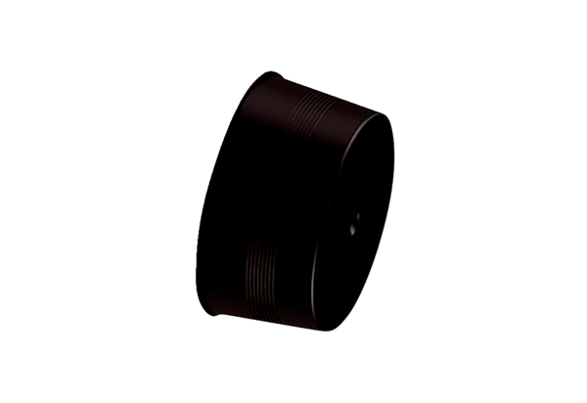Запорная крышка MA-VD90Комплект поставки: 10 штукАссортимент: К
Номер артикула: 0059.2139Изготовитель: MAICO

